Novembre 2016

CHORUS ONE, CLASSICA MA INFORMALE

La linea ONE del sistema domotico Chorus di GEWISS si adatta ad ogni ambiente grazie alle sue forme pulite ed essenziali.

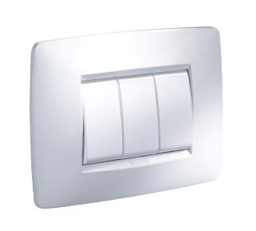Informale nell’aspetto e classica nelle geometrie, ONE è la linea di placche del sistema domotico Chorus dedicata a tutti coloro che desiderano vestire la casa con le forme della semplicità. **Il design sobrio e discreto** di ONE sa valorizzare ogni ambiente portando armonia e coerenza estetica in tutti gli ambienti. E grazie all’elevata qualità dei tecnopolimeri impiegati per la realizzazione della scocca, dei supporti e dei tasti è in grado di resistere agli urti e all’azione del tempo.

Disponibile in **dieci diversi tonalità cromatiche** (bianco, nero, Avorio, Canapa, titanio, Ardesia, cromo, oro, rubino, blu mare), ONE si lascia declinare in ogni sfumatura per lasciare spazio alla fantasia.

Come tutte le placche del sistema domotico, i tasti delle sono disponibili in diversi colori: bianco lucido; titanio verniciato e nero. Inoltre, ONE permette di combinare tasti da ½, 1, 2 e 3 moduli installando **il numero desiderato di punti di comando, ottimizzando gli spazi** secondo le necessità. Con ONE, come con tutte le altre placche del sistema domotico CHORUS, si possono quindi scegliere tasti più grandi per comandare le funzioni più utilizzate e tasti compatti per sfruttare al meglio lo spazio disponibile. I supporti di ONE sono, infatti, caratterizzati dal passo a mezzo modulo che rende possibile l’installazione sia degli innovativi comandi compatti sia delle placche a 2, 3, 4 o 6 posti.

ONE, GEO LUX, FLAT, ART e ICE utilizzano lo stesso supporto che è universale per le placche del sistema domotico CHORUS. L’aggancio frontale degli apparecchi rende comode e veloci le operazioni di installazione facilitando le fasi di assemblaggio e cablaggio anche dopo che il supporto è stato fissato sulla scatola. Grazie alla flessibilità del sistema CHORUS **è possibile sostituire liberamente le placche senza intervenire sul sostegno**.